**Module 05 – 電腦視覺**

情節描述：介紹Azure電腦視覺類別並學習如何使用內容標記服務

預設目標：能夠了解Azure電腦視覺並使用內容標記服務

估計時間：20分鐘

★★★ Lab01: 操作電腦視覺Web服務 ★★★

1. 開啟Azure電腦視覺範例網頁  
   ([**https://azure.microsoft.com/zh-tw/services/cognitive-services/computer-vision/#features**](https://azure.microsoft.com/zh-tw/services/cognitive-services/computer-vision/))
2. 一張含有 螢幕擷取畫面 的圖片

   自動產生的描述點選不同圖片觀察右邊欄位中的各項回傳值
3. 一張含有 螢幕擷取畫面 的圖片

   自動產生的描述試著使用自己的圖片（網路URL或是本機上傳）操作，並同上一步觀察欄位的回傳值

★★★ Lab02: 建立Azure電腦視覺服務 ★★★

1. 開啟Azure網頁(<https://azure.microsoft.com/zh-tw/> )點選右上角入口網站並登入註冊帳號
2. 登入後點選建立資源

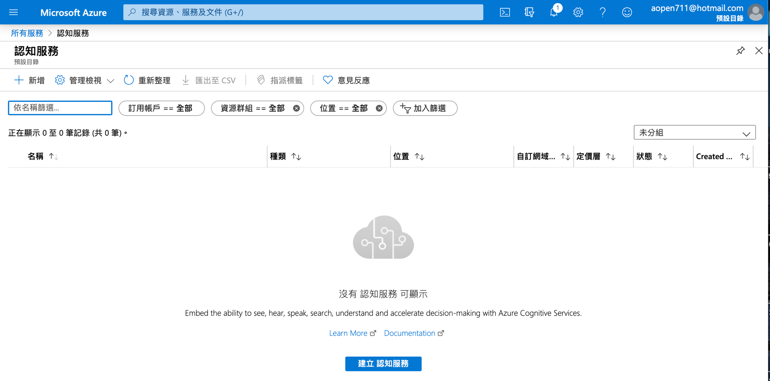

1. 一張含有 螢幕擷取畫面, 電腦 的圖片

   自動產生的描述一張含有 螢幕擷取畫面, 鳥 的圖片

   自動產生的描述點選新增後於marketplace選擇AI+機器學習服務類別的認知服務中的電腦視覺服務
2. 一張含有 螢幕擷取畫面 的圖片

   自動產生的描述選擇電腦視覺圖像後點選建立，填寫相關資料後點選建立
3. 注意，請確認欲選地區有沒有該服務

★★★ Lab03: 使用內容標記服務 ★★★

1. 參考Demo_5-3.ipynb範例程式碼
2. 使用Jupyter notebook將Demo_5-3.ipynb打開
3. 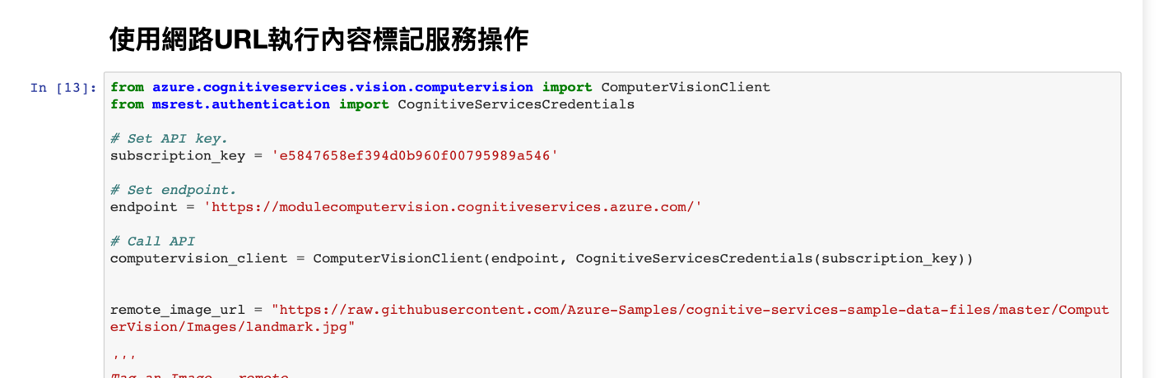執行兩則範例程式碼

